נספח מעגלים:

תת נספח מעגל מגדיל אמפליטודה (אמפליפייר):

תת תת נספח רקע ראשוני:

[[https://www.electronics-tutorials.ws/am­­­­plifier/amp_1.html](https://www.electronics-tutorials.ws/amplifier/amp_1.html)]

יש מספר סוגים של מעגלים תחת הכותרת אמפלפיירס (מגדילים) הנפוץ מבניהם משמש להגברת האותות המתקבלים.

באופן עקרוני האמפליפייר הסטנדרטי מגביר את הערך המוחלט של נקודות הקיצון בפונקציה הנכנסת אך שומר על התדירות, ניתן לכנות את האמפליפייר הפשוט signal amplifier. יש סוגים נוספים של מגבירים כגון: Operational, signal and Power. הם נבדלים בתכונות פיזיקאליות והעיבוד של האינפוט.

נבחן את המודל של אמפליפייר אידאלי:

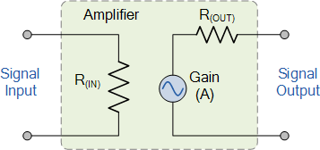

כעת נבחן את רכיב הGain:

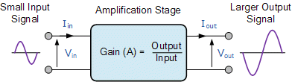

כלומר אנחנו מגדירים:

כלומר ניתן לבחון אמפליפייר על שני דברים, המתח הנכנס לעומת היוצא, או Gain. יש עוד סוג של Gain שזה Gain הספק שזה כמובן:

בגלל שאלו מספרים ללא יחידות לפעמים נהוג לבטא את הGain של אמליפייר על ידי Decibel שאלו יחידות של מספרים טהורים אשר עולים בסרגל לוגריטמי. בשביל להמיר יש לנו את הנסוחאות הבאות:

יתרון משמעותי של צורת ההצגה הזאת הוא שכאשר האמפלפייר שלנו בעצם עושה ההפך, ומקטין, אז בגלל שמדובר בבסיס לוגריתמי נקבל תוצאות שליליות.

כמובן שקשה לסווג חלק מהאפלפיירס, שני סוגים נפוצים של אמפלייפיירס:

1. אות קטן אמפליפייר – ידועים בנוסף בתור מתח אמפליפיירס, בדרך כלל לוקחים אות מתח קטן ומגבירים אותו מאוד.
2. אות גדול אמפליפייר- המטרה שלהם היא להגדיל בהרבה את ה**הספק** של המידע הנכנס, כלומר הם יכולים לעבוד על כמה עקרונות, בדרך כלל המידע מגיע בתדירויות גבוהות. הרבה פעמים עובד על מאגר כוח של זרם ישר המומר לזרם חילופין ומצורף לנכנס, תהליך לא יעיל במציאות שמבזבז אנרגיה רבה ולכן יש את ההגדרת היעילות של מעגל זה שנראית כך: .

למה קשה להבדיל בין שני הסוגים? כי על ידי הגדלת ההספק הרבה פעמים גדל המתח, ולהפך, בגלל שהדבר היחיד שמונע קורלציה ישירה הוא הזרם.

ניתן להכליל את הגדרת היעילות באופן כללי לאמפליפיירס, מה שמתאר כמה רווח תהור הספקי נוצר מהאפלפייר, דבר זה חשוב כדי שנוכל להשוות בניהם ולסווג אותם לסוגים השונים, בנוסף ליכולת שלנו לתאר את הרווח שקיבלנו מהם.

יש כמה קבוצות של אמליפיירס [[https://en.wikipedia.org/wiki/Power_amplifier_classes](https://en.wikipedia.org/wiki/Power_amplifier_classes#Class_A)]:

1. קבוצה א, ידועה ביעילות מקסימאלית של 25%, אבל יש לה כמה יתרונות משמעותיים, היא שומרת על התדירות בצורה מאוד מדויקת וטובה, היא שומרת על צורת הפונקציה ברמה מלאה, היא עובדת טוב בתדרים יחסית נמוכים (תדרי רדיו) תמונה לדוגמה של מעגל:

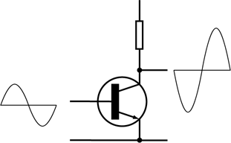

1. קבוצה ב יעילה יותר, 60%, אבל אם משתמשים בגרסה הסטנדרטית שלה היא עובדת בתחום הπ, משמע היא חותכת את כל הערכים השליליים או החיוביים. הפתרון לזה הוא לשלב שתי גרסות סטנדרטיות שלה ולקבל את התמונה המלאה, לדוגמא:

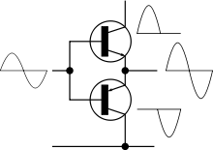

מעגל שכזה יכול להגיע ליעילות של עד 78.5% אבל יש סיכון יותר גבוה לשגיאות מאשר בקבוצה א.

1. קבוצה אב, משתמשת ביתרונות של שתי הקבוצות האחרות, מצמצמת את השגיאות על ידי החיבור של השתיים ומביא ליעילות של 78.5%. כל קבוצה מנתחת חצי מטווח הגל. נחשבת פשרה טובה

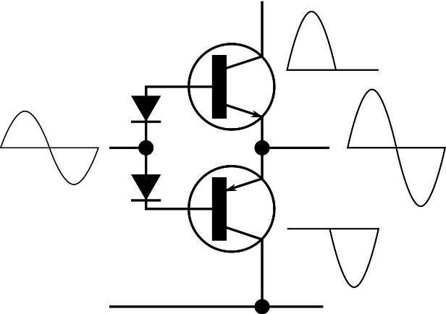

תת תת נספח אופן פעולת האמליפייר:

בכל סוגי מעגלי האמפליפייר שראינו יש רכיב חדש שלא נתקלנו בו עדיין: טרנזיסטור. [<https://he.wikipedia.org/wiki/%D7%98%D7%A8%D7%A0%D7%96%D7%99%D7%A1%D7%98%D7%95%D7%A8_%D7%91%D7%99%D7%A4%D7%95%D7%9C%D7%A8%D7%99>]

הטרנזיסטור עשוי מחומר מוליך למחצה, חומר בעל הולכה חשמלית גרועה אך על ידי החדרה של מעט חומר אחר ההולכה שלו משתפרת משמעותית. תהליך זה נקרא אילוח. יש מספר סוגים שונים של טרנזיסטורים שמשמשים לקשת של מטרות שונות, לדוגמא בניית שערים לוגים במעגלים חשמליים.

בכל המעגלים המוצגים לנו של אמפליפייר משתמשים בטרנזיסטורים ביפולרים. יש שני סוגים שמבטאים אותם על פי היצוגים השונים שלהם:

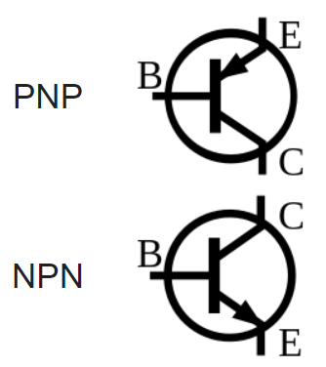

שני הסוגים האלו מורכבים בעצם משני סוגים של מוליכים למחצה, אחד מסוג N והשני מסוג P. הסוגים באים לידי ביטוי בצורה שבה נעה האנרגיה החשמלית לאחר תהליך האילוח, בסוג N נעים האלקטרונים, וזה מה שמייצר את תנועת האנרגיה בעוד בסוג P נע ה"חוסר" באלקטרונים, נע מטען חיובי על ידי הזזה של האלקטרונים מהאזור – החור נע בקפיצות של אלקטרונים. באחד מהאזורים מאותו הסוג האילוח יהיה גדול יותר, הצד המאולח יותר נקרא הפולט והצד המאולח פחות המקבל, ובניהם יושב הבסיס:

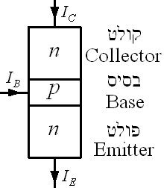

היחס בין זרם הפולט לזרם הבסיס קבוע בקירוב ומסומן ב, בNPN כיוון הזרם הוא מהקולט לפולט, ובPNP הכיוון מהפולט לקולט. מקבלים:

נגדיר מספר יחסים כדי לאפיין ולהבין טרנזיסטורים:

מצבי הפעולה של טרנזיסטור [ספר גול תורת החשמל – טרנזיסטור ביפולרי] הם פעיל קידמית, פעיל אחורית, קיטעון ורוויה. נאפיין אותם כך:

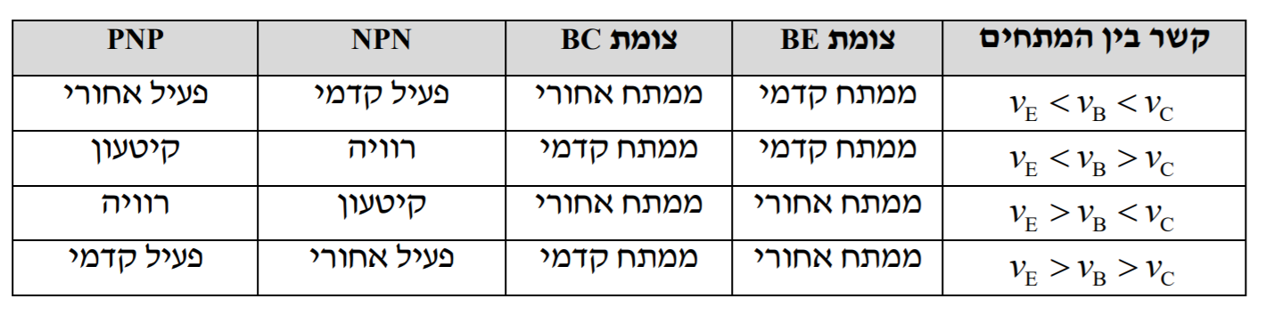

כאשר:

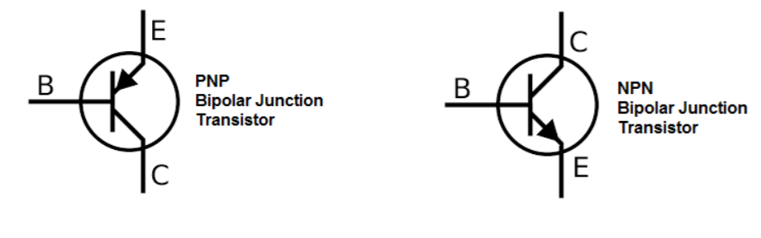

נבחן את משמעות המצבים [<https://www.youtube.com/watch?v=-VwPSDQmdjM>]:

במעגל שלנו רלוונטי לנו הפעיל קידמי, כי הוא משמש לאמפליפיקציה, רוויה וקיטעון משמשים לסוויצ'ים והפעיל אחורי משמש לאנטי-אמפליפיקציה. החץ מסמן את כיוון הזרם כאשר הטרנזיסטור במצב פעיל, כלומר בNPN הזרם זורם מהבסיס לפלט, ובPNP הוא זורם מהפלט לבסיס. במקרה של אמפליפיקציה נקבל את האאוט פוט הרצוי שלנו בקלט בNPN, האינפוטים שלנו יהיו מהבסיס ומהפלט, זה מה שנקרא קונפיגורצית שידור.

ניתן לראות את השימוש בקונפיגורציה הזאת במעגל מסוג A:



נגדיר מספר הגדרות עזר, המתח בין הבסיס לפלט מסומן ב, המתח בין הקלט לפלט מסומן ב , המתח בין הפלט לבסיס מסומן ב, שזה כמובן .

בשביל להיות במצב פעיל קדמית:

נגדיר:

מקבלים את היחסים הבאים:

*כלומר [אנחנו מתייחסים בעיקרון למצב פעיל קידמית או אחורית]:*

*כלומר פונקציונאלית בקבוע ל.*

*נחבר את זה למשוואה המקורית שלנו ונקבל:*

*נמשיך:*

*נגדיר את כרווח בטרנזיסטור הביפולרי. תחום הערכים שלו נע בין 50 ל400, מה שמאפשר לנו להגדיל מאוד את מה שנכנס בו ביציאה מהטרנזיסטור. נסיים על ידי שנבין מה היחס בין הבסיס לפלט:*

*זה אומר שניתן לשלוט בשנים על ידי מה שנכנס בבסיס, כפי שמוצג לנו במעגל שלנו, אחד הולך לground והשני ממשיך את המעגל ומתחבר לנגד. בקונפיגורצית שידור שבה אנו נמצאים נקבל את האאוטפוט מהמתח (C כנגד E) ואת האינפוט מהמתח (B כנגד E) במעגל שלנו זה פשוט ביותר כי ה (E) הוא מוארק. כמובן שכאשר המתח הנכנס לנו הוא שלילי בהשוואה לאדמה ניכנס למצב פעיל אחורי שמקיים את מה שדיברנו רק הפוך, וזה בעצם מה שיאפשר לנו להגדיל את האמפליטודה.*

*[*<https://en.wikipedia.org/wiki/Common_emitter>]

*בשביל לחשב את הרווח במתח נשתמש בנוסחה הבאה ונגדיר:*

*זה במקרה שלנו, במעגל הפשוט שהצגנו עד כה כדי להסביר את האמפליפיקציה. נמדד ביחידות:*

*יש עוד היבט יחיד שאיתו נסיים את החלק הזה, הbandwidth של העסק הנ"ל [כמובן שמדובר בטווח האמפליטודה], הסיבה למה class A בעייתית מלחתחילה, בגלל אפקט שנקרא אפקט מילר נוצר קיבול מסויים לא קטן באמפלפייר מפני שמה שקורה לקיבול הטבעי () הוא הדבר הבא (כאשר שלילי):*

*כלומר כאשר הרווח שלנו משמעותי אנחנו ניצור קבל משמעותי שישבש לנו את כל המעגל, יש לזה מספר פתרונות, כגון להקטין את גודל הרווח, לשנות את עכבת המוצא, להשתמש בסוג אחר לגמרי של אמלפיירס או להשתמש בקלאס אחר של מעגל אמפליפיקציה.*

תת תת נספח האמפליפייר שדרוש לנו:

*הבעיה שלנו הייתה איבוד גדול של אנרגיה במהלך המעגל, זה מה שהוביל אותנו בכלל לחפש מעגל מעלה אמפליטודה, הגדילה שאנחנו מחפשים היא לא גדולה, אנחנו מחפשים מעגל שיגדיל את האמפליטודה שלנו פי 2 בתור התחלה, בעצם זה מאפשר לנו להשתמש במעגל מסוג 1 כי אנחנו לא דורשים גדילה משמעותית.*

*אנחנו רוצים לשפר את דיוק האנבלופ דיטקטור שלנו ולכן נמקם את מגדיל האמפליטודה אחרי המודולציה.*

*תת תת נספח סימולציה ומדידות:*

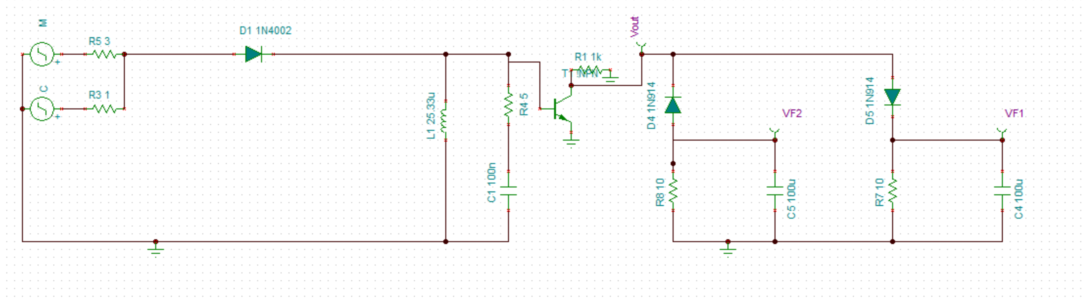

נתחיל מלבדוק את התוצר:

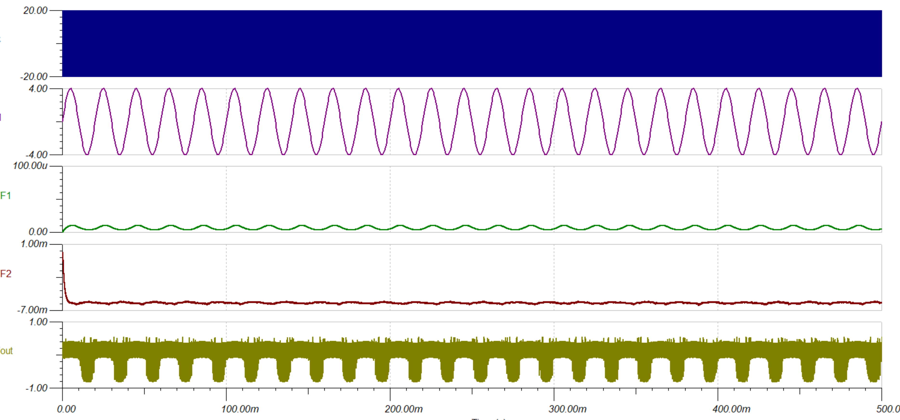

נתבונן בתוצאות המקוריות שלנו:

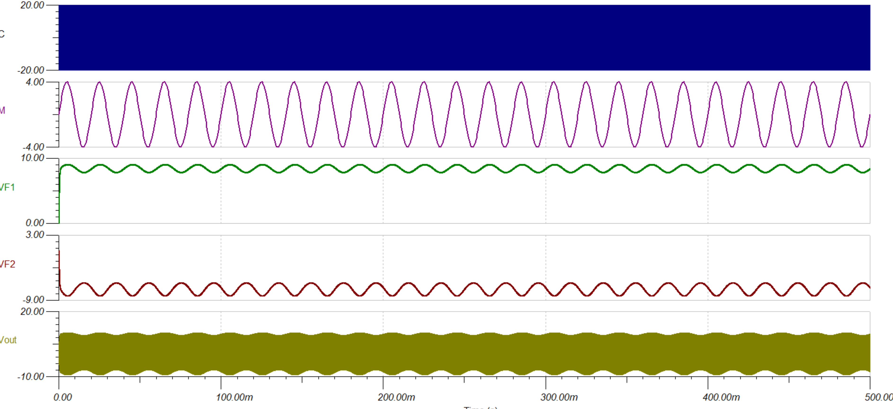

איבדנו אנרגיה ולא הרווחנו.

ננסה לשחק עם הרזיסטור בקונפיגורציה של קלאס א'. אם נמשיך לקבל תוצאות משונות שכאלו נעבור לקלאס יותר מתקדם.

נבחן מספר גרפים של המודולציה ונראה את האפקט של שינוי הנגד של האמפליפייר על התוצר. נעשה 10 קפיצות, כאשר נתחיל מ0.1 אוהם ונעלה עד 5k אוהמ:

זה האינפוט שנכנס לנו:



הנשא בC והמידע בM ואנחנו מקבלים לפי הקפיצות:

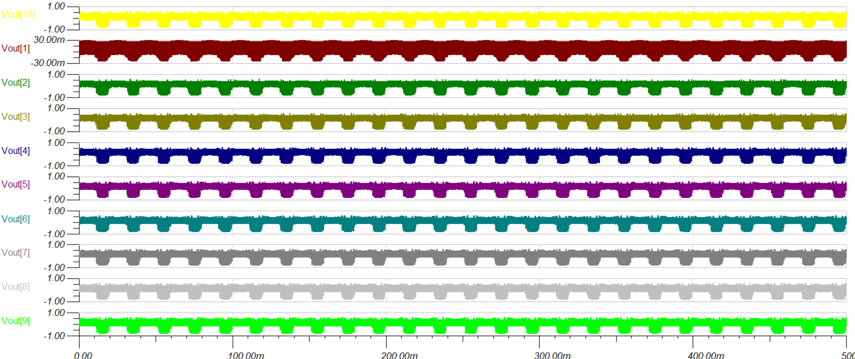

[ראוי לציין כי הראשון, שקשה לקרוא אותו הוא ה10 בפועל, פשוט בגלל איך שהתוכנה עובדת]

ניתן לראות כי דווקא כשההתנגדות נמוכה מאוד, הערך בפועל של המודולציה קטן מאוד, ולכל שאר ערכי ההתנגדויות הוא יחסית קבוע.

ננסה קונפיגורציה אחרת, נדלג על B שלא מתאימה לצרכינו ונקפוץ ישר לAB:

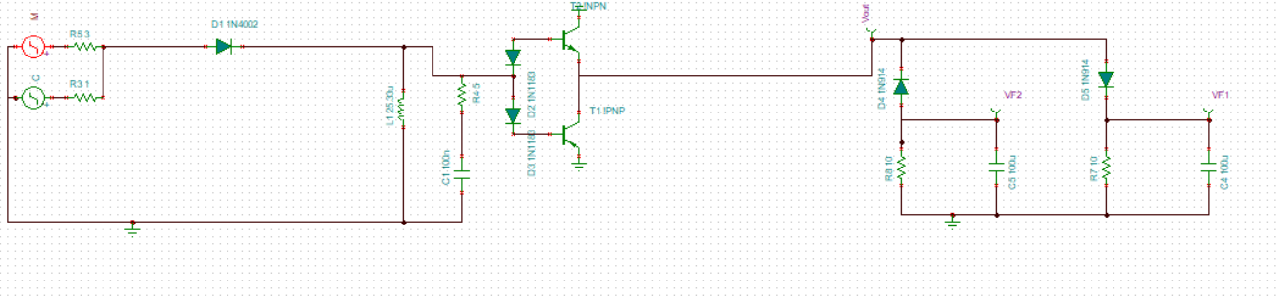

נריץ ונקבל:

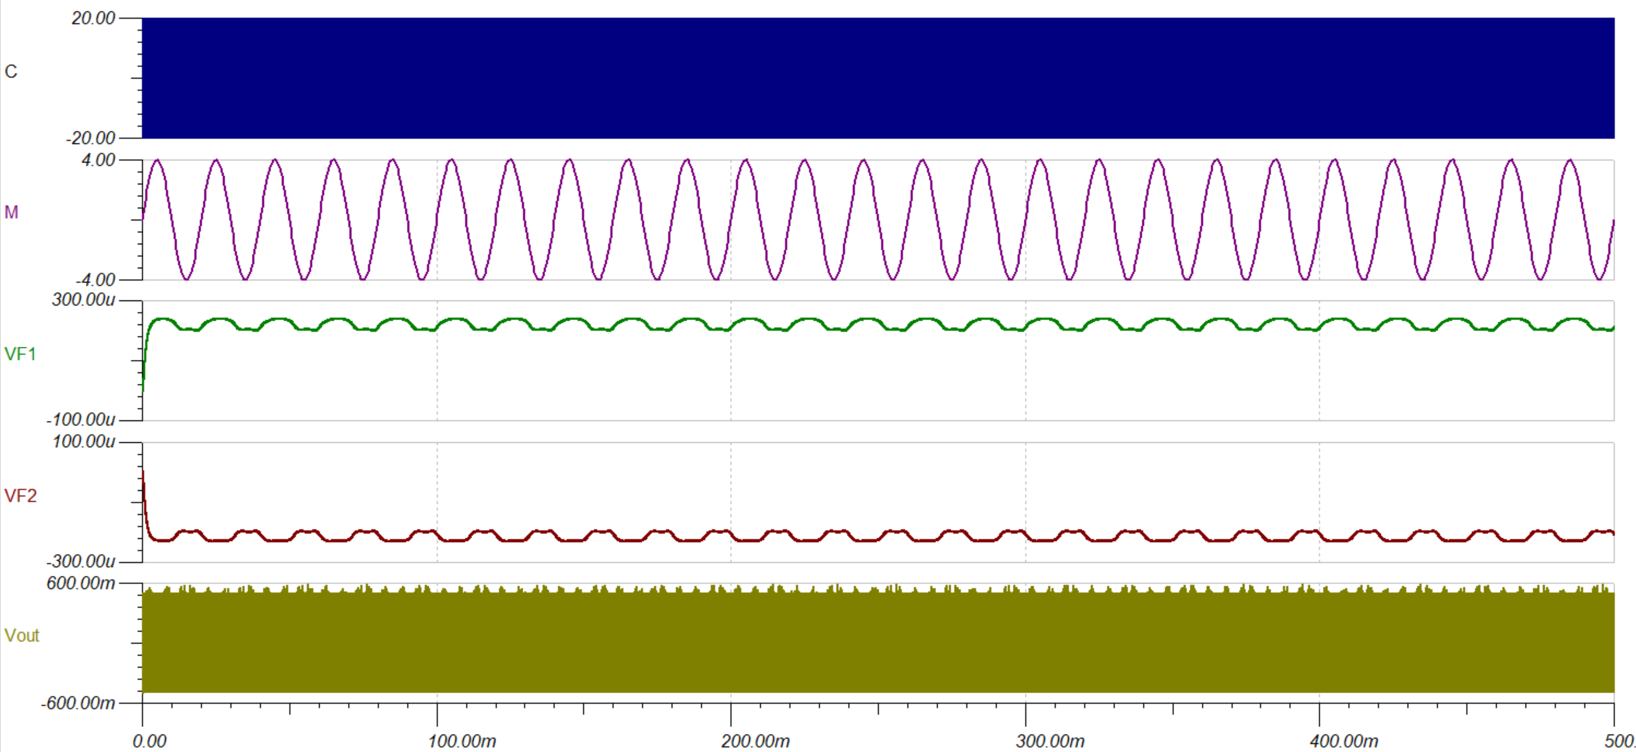

שוב יצא לנו הקאטאוף קטוע וקיבלנו אמפלפייר שמפחית את גודל התדירות... למרות ששינינו לסוג קלאס יותר טוב.

תת נספח מחסר:

מוטיבציה:

המוטיבציה שלנו למצוא רכיב העושה חיסור מתחים היא לישב את התאוריה אשר למדנו עם המציאות ולאפשר לנו חופש יותר גדול בבניית המעגל. בתאוריה אשר למדנו נמדד המתח על הנגד במעגל המודולציה, מה שלא נמצא כרגע במעגל שלנו ומאוד הגביל את בנייתו, לא יכולנו שהיה הפרש מתחים גדול מדי עליו מה שחייב אותנו לשים קפסיטור קטן בגודלו וסליל גדול בשביל לקבל את אפקט המודולציה הרצוי.

רקע ראשוני:

קיים רכיב בשם מגבר-שרת, במעגל מגבר שרת יסומן ב:

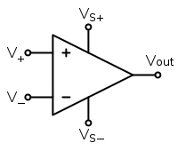

לפעמים בלי יציאות וכניסות הS. לרכיב זה יש מספר תכונות, כגון זה שאימפדנס שלו שואף לאינסופי, כלומר אין זרם שנע אחורה במעגל ממנו, והתכונה המרכזית שלו שמעניינת אותנו היא:

כלומר בשביל לבנות את המחסר שדרוש לנו כל מה שעלינו לעשות הוא להשתמש במגבר שרת בעל מקדם יחיד. כפי שניתן לראות מדובר בסוג של אמפליפייר.

הכניסות S הן בעצם ה"הזנה" של המגבר שרת ובכך מהוות חוסם למתח שיכול הרכיב להוציא.

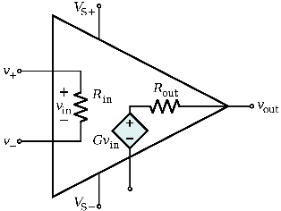

רקע תאורטי על מגבר שרת בשביל המעגל שלנו:

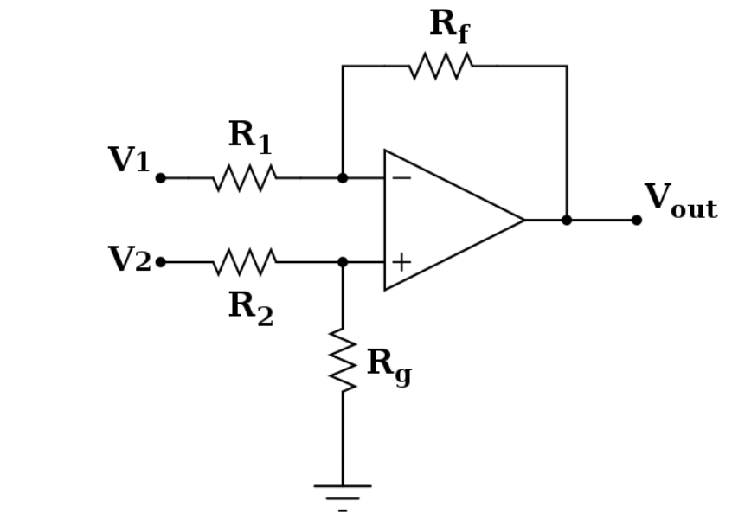

קונפיגורציה זו נותנת את התוצאה הבאה:

עכשיו כאשר:

*כלומר זאת הקונפיגורציה שמתאימה לנו.*

*נבחן איך המעגל יכול להיראות מבפנים:*

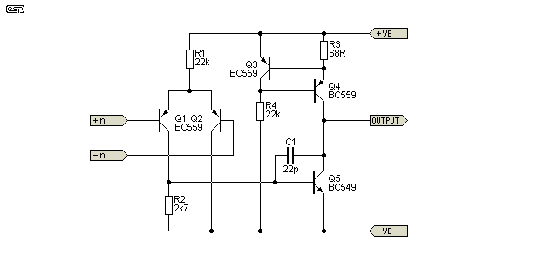

*זה מעגל לדוגמא של מגבר שרת, מדובר על מעגל לדוגמא המכיל מספר טרנסיסטוטרים, קיימות פה קונפיגורציות שדומות מעט לאמפליפייר רגיל, זה מעניין אם כי לא מפתיע בהתחשב ברכיב ההגברה המשותף לשניהם.*

*מעגל מגבר שרת שלנו:*

*ברור מהאפקט שתיארנו:*

*בקונפיגורציה שבחנו כי אין לנו צורך גם באמפליפייר רגיל וגם במגבר- שרת הרי ברור כי כל מה שעלינו לעשות הוא לאזן את יחס הנגדים:*

*זה מאפשר לנו ליצור אמפליפיקציה גדולה מאוד, כי יש לנו נגדים גדולים במיוחד ולכן ניתן ליצור k גדול מאוד.*

*כלומר הרכיב הזה יכול לאפשר לנו למדוד את המתח על הנגד במעגל ובכך ליצור תוצר שיותר קרוב לתאוריה אשר למדנו.*

*סימולציה ומדידות:*

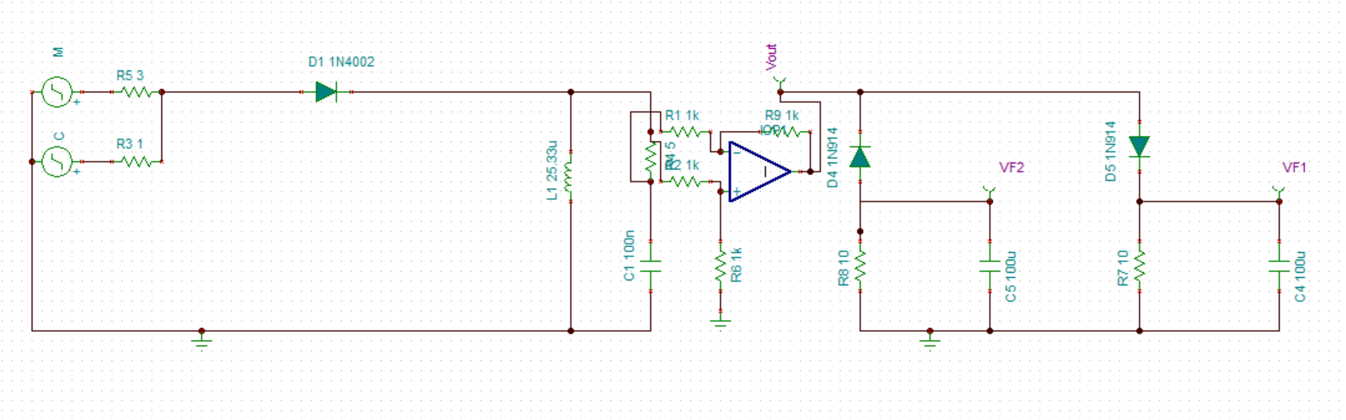

*יש לשים לב כי נגד 1 מחובר אחרי הנגד, כי הוא מהווה את ונגד 2 לפני הנגד, כי הוא מהווה את .*

*במעגל המתואר כאן ניתן לראות כי התנגדות כל הנגדים שווה ולכן:*

*התוצאות על סינוס יראו כך:*

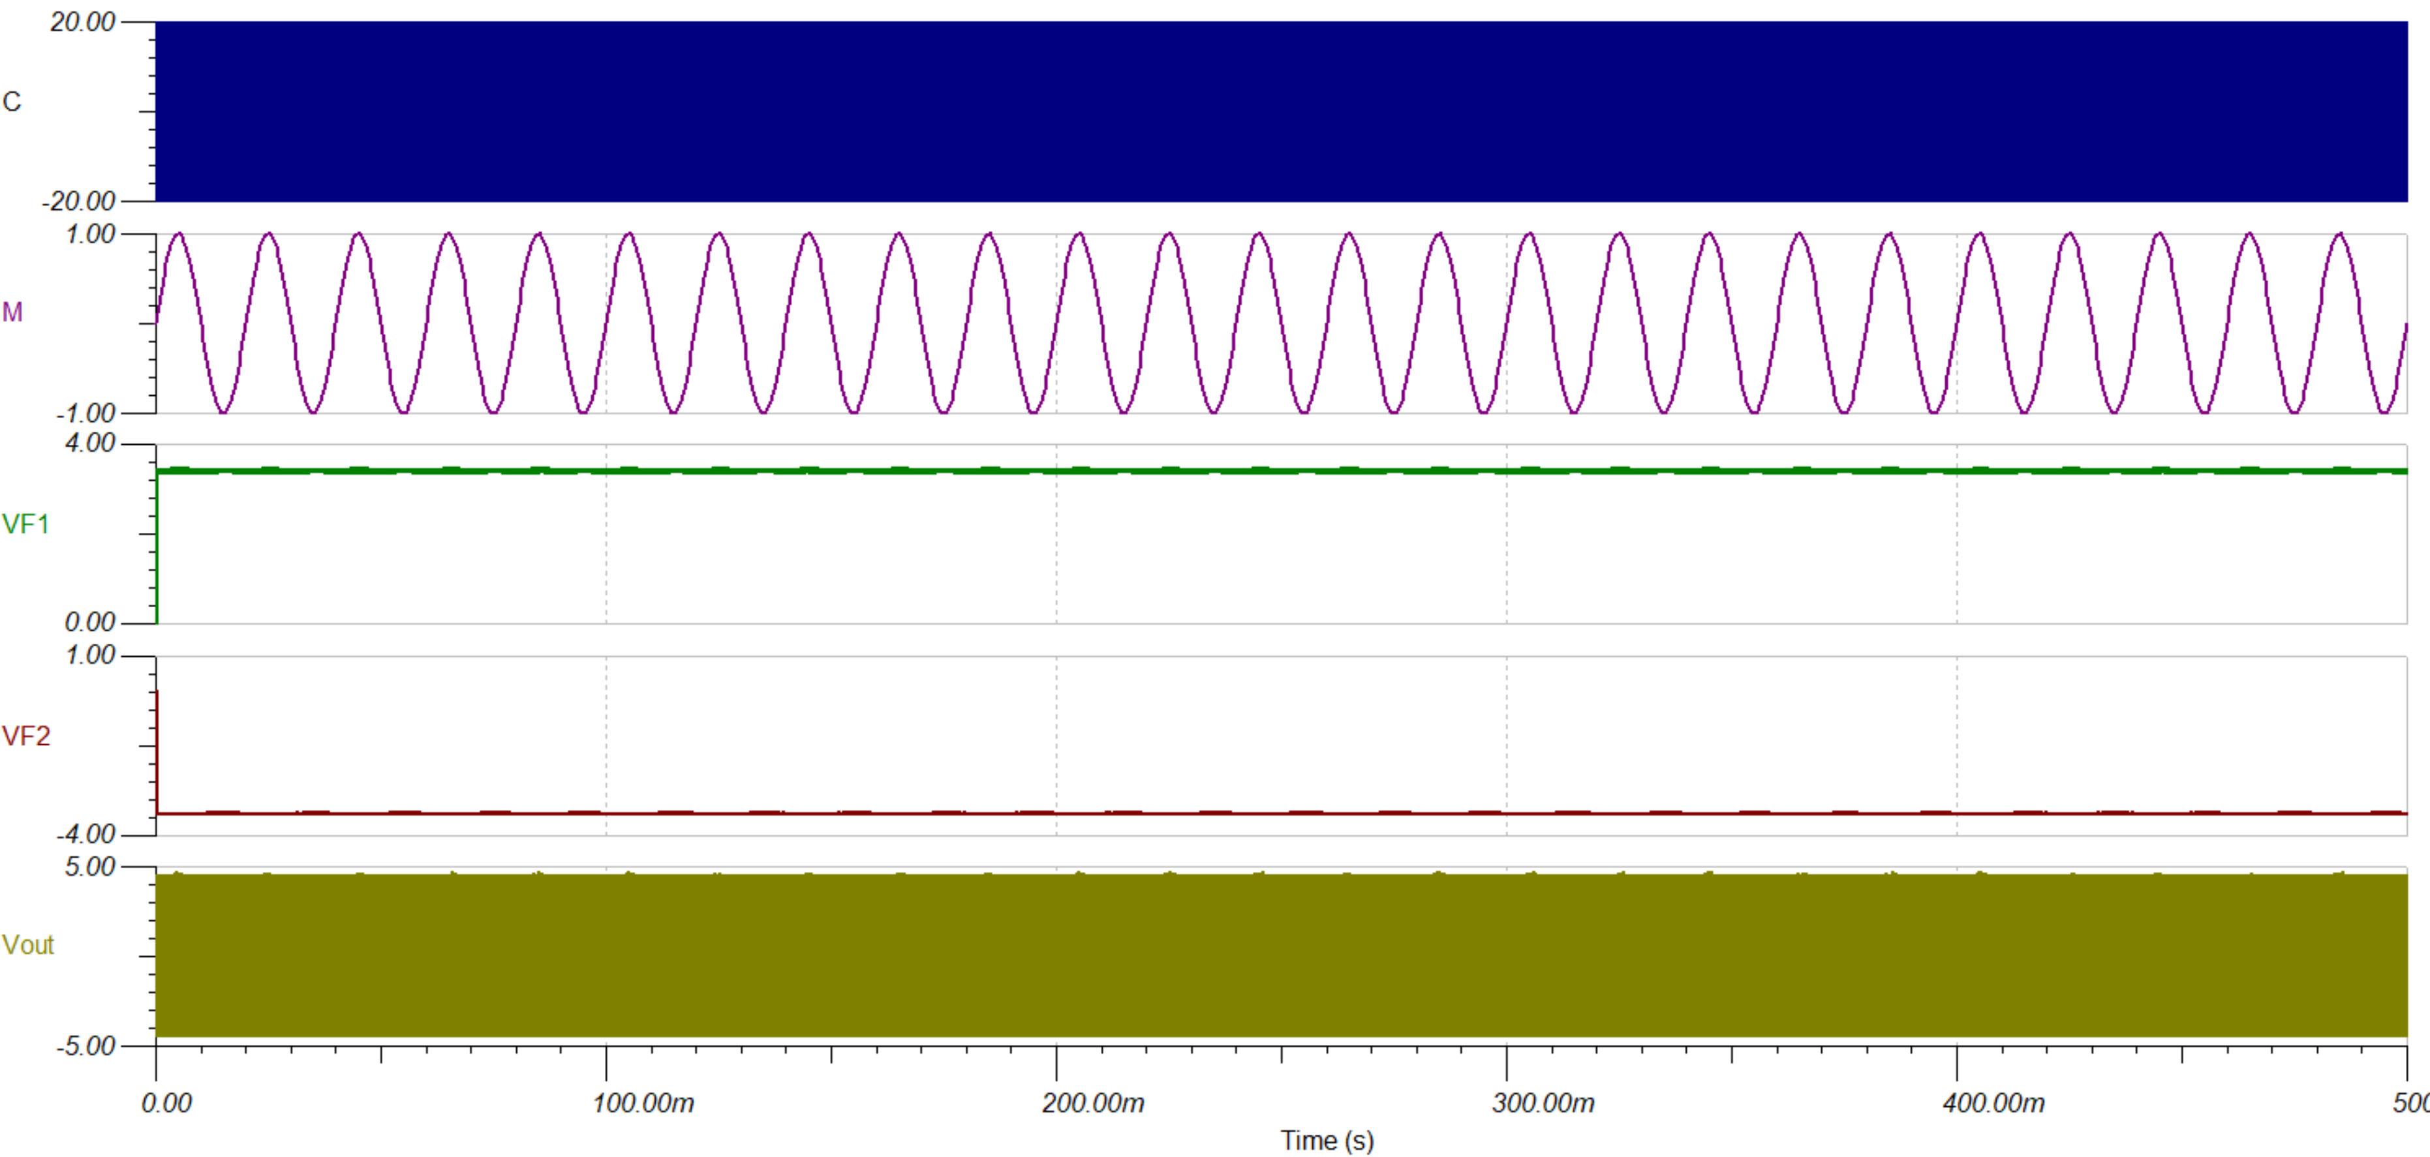

*אם נגדיל את האינפוט נקבל:*

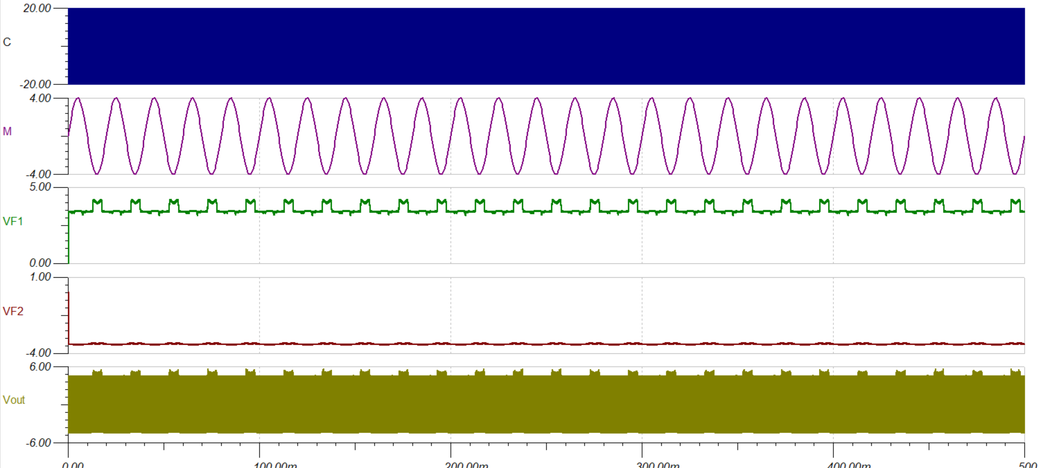

*אנחנו יכולים לנסות לשחק עם היחסים של הנגדים, בו נעשה קצת אמפליפיקציה:*

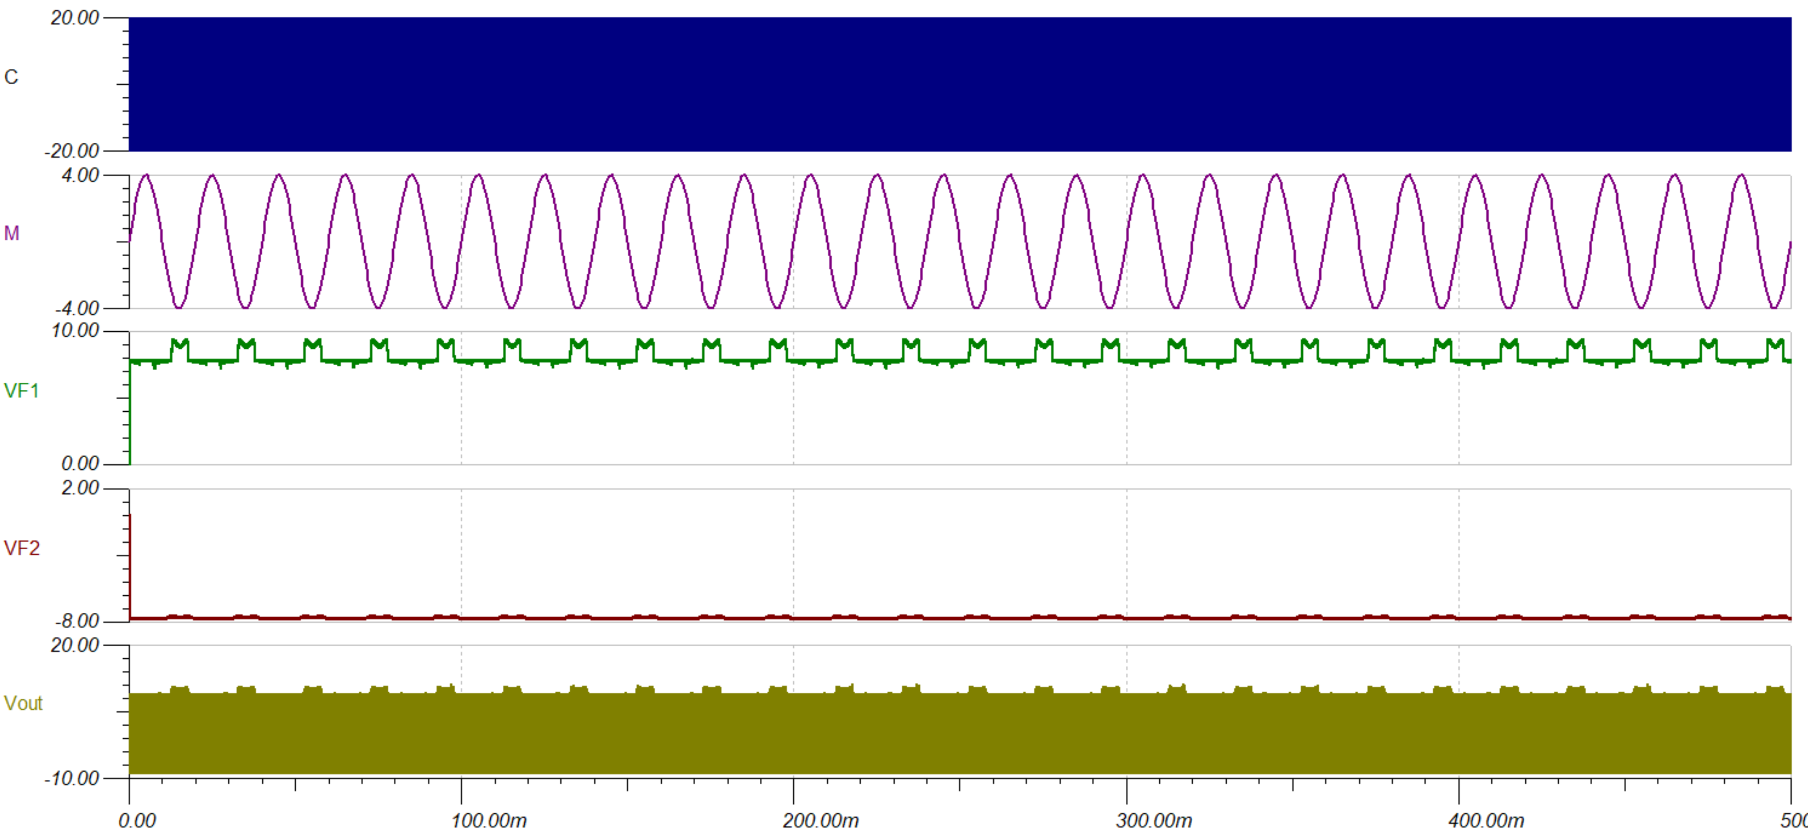

*עבד כמצופה, הערכים וההפרשים גדולים משמעותית, אך הצורה זהה.*

*יש פה התנהגות משונה, לעומת התצאות ללא המחסר. (כפי שהצגנו מקודם)*

*שהן הרבה יותר חלקות ויפות.*

*התוצאות על קטע המוזיקה יראו כך:*

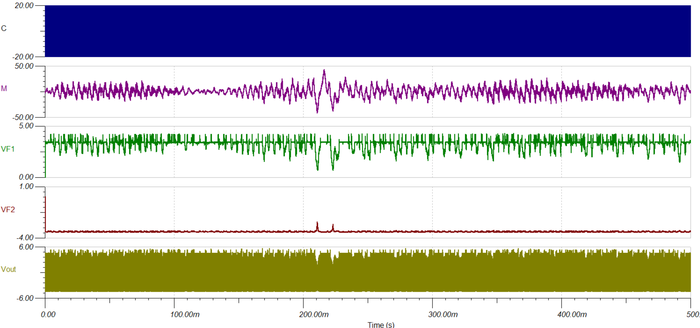

*ניתן לראות כי האנבלופ תקין, ודומה למעגל המקורי. אם כי יש אפקט משונה של שיטוח מסוים, הבורות במקומות הנכונים אך הפסגות לא. שזה לא מה שקרה במודולציה המקורית:*

*האנבלופ יפה כאן מאוד, אז נשאלת השאלה מה במחסר גורם לכך.*

*תת נספח סינוס בתדירות גבוהה:*

*רקע:*

*אחת הבעיות הרציניות שהיו לנו במעגל הפיזי היא התדירות המוגבלת של הנשא. כשאנחנו מתעסקים עם שידורים בדרך כלל התדירות שנרצה להתלבש עליה היא גבוהה בהרבה, ממספר סיבות אשר בחנו בתחילת הפרויקט. לדוגמא אם נבחן את הנשא שנצטרך בשביל לשדר בתדירות המקבילה לשידור האינטרנט שהטלפון שלנו מקבל אנחנו נצטרך להתעסק באלפי מגה-הרצים, כלומר תדירות גבוהה בהרבה ממה שהתעסקנו עד כה.*

*[*<https://en.wikipedia.org/wiki/LTE_frequency_bands>]

*יש שתי גישות לתקוף את הבעיה:*

1. *להעלות את התדירות של הסינוס הנכנס לנו (התדירות המרבית היא 100 קילו הרץ)*
2. *ליצור סינוס חדש בתדירות גבוהה יותר.*

*להעלות את התדירות של הסינוס:*

*לאחר מספר חיפושים באינטרנט שלא העלו פירות, הבנה משמעותית הכתה בנו – סינוס מאופיין על ידי התדירות שלו, זאת אנחנו יודעים לאחר שלמדנו כי יש דרכים פשוטות להעלות את התדירות. בעצם מכך אנחנו למדים שלא סביר כי תהיה דרך פשוטה משמעותית להעלות את התדירות של הסינוס על פני ליצור אותו מאפס, מה שעדיף.*

*נותרנו עם ליצור סינוס חדש בתדירות גבוהה יותר.*

*רקע תאורטי:*

*[*<https://www.nutsvolts.com/magazine/article/seven-common-ways-to-generate-a-sine-wave>]

המעגל הבא מייצר סינוס:

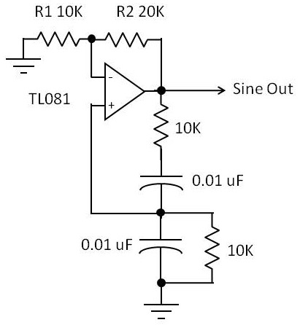

אך כפי שהמקור מתאר מעגל זה אינו אפקטיבי מאוד מסיבה עיקרית אחת – הוא טוב עד תדירות של 100 אלף הרץ, בדיוק כמו המחולל מתח שלנו. (כנראה הסינוס בו מבוסס על מעגל זה)

הם מראים שם עוד מספר פתרונות שלא רלוונטים לנו, עד שמגיעים לשני הפתרונות הבאים:

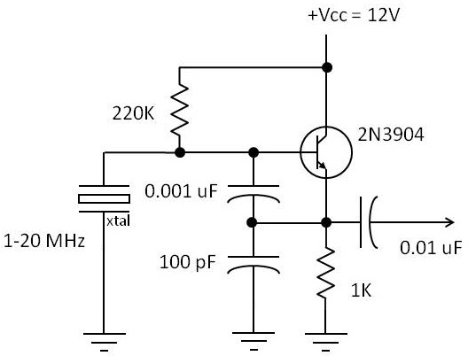

מעגל אחד מבוסס קריסטלים שמאפשר לנו לעבוד בתחום:

ומעגל נוסף:

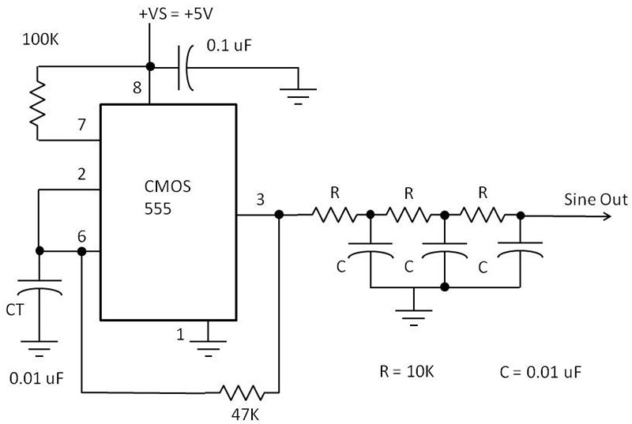

הרעיון של המעגל הזה הוא שיותר פשוט לייצר גל ריבועי ולסנן ממנו גל סינוס, לדוגמא לגל ריבועי בתדירות לפי אנליזת פורייה יש גל סינוס שמרכיב אותו בעל אותה התדירות. לכן יש את CMOS555 שמייצר לנו גל ריבועי ואז מסנני RC שמוציאים לנו את הגל המרכיב אותו. הבעיה העיקרית של המעגל הזה היא רעשים, בגלל שתהלכי הסינון הם לא מושלמים נוצר רעש.

נראה שהשיטה הפשוטה ביותר בשבילנו כרגע עם הסימולציה היא לייצר גל ריבועי ולעגל אותו, נלמד על רכיב CMOS:

בעצם מדובר על שם כולל של רכיבים המשמשים לבניית שערים לוגים, לפנינו דוגמה לCMOS של שער not:

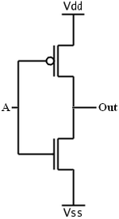

כלומר הוא מורכב משני טרנזיסטורים מסוג MOSFET, טרזיסטורים שמתנהגים בפשטות כמו מתג ובעלי המבנה:

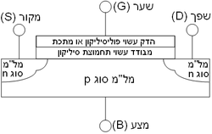

באמצע שלהם יש להם קבל מסוג MOS:

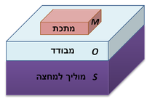

נבחן בקצרה את פעולת הטרנזיסטורים מסוג זה, בשביל סקירה זו נגדיר מספר תכונות:

* מתח השער ביחס למקור
* מתח השפך ביחס למקור
* מתח הסף שמתחת לו אין זרם בטרסנזיסטור

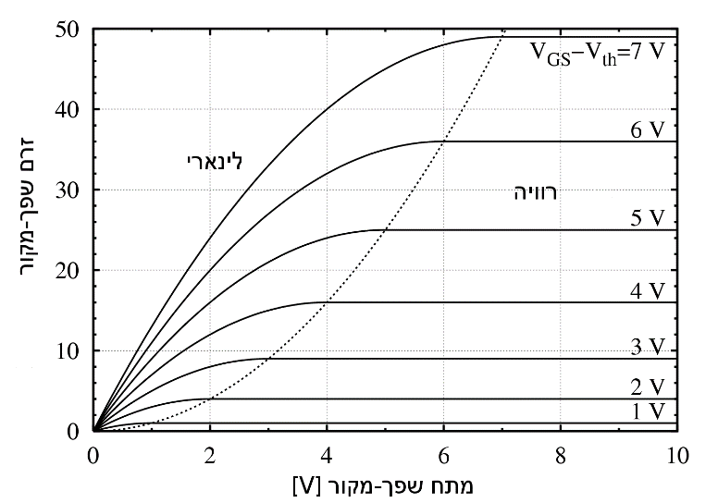

בעצם לטרנזיסטור זה כמו לטרנזיסטורים הקודמים שבחנו יש שלושה מצבי פעולה:

1. קיטעון – מעביר זרם חלש, זה מצב שנוצר כאשר הזרם על השער נמוך ממתח הסף. הזרם החלש נובע מזליגה.
2. לינארי – כאשר הזרם על השער גבוה ממתח הסף. במצב זה הטרנזיסטור כמעט מתנהג כמו נגד בין המקור לשפך. יש אינוורסיה שנוצרת על ידי מתח השפך ביחס למקור.
3. רוויה – כאשר מתח השפך ביחס למקור גדול מהפרש המתחים בין (שער ביחס למקור) לעומת (מתח הסף). במצב זה הטרנזיסטור כבר אינו מתנהג כנגד אלא כשאר ריבועי כמעט, מתח השפך ביחס למקור כמעט כבר לא משפיע, מה שמשפיע זה האינוורסיה שנוצרת כתוצאה ממתח השפך ביחס למקור.

ראוי לציין כי NMOS הוא טרנזיסטור מסוג זה המבוסס על מוליך למחצה בעל סוג N וPMOS הוא טרנזיסטור מבוסס על מוליך למחצה מסוג P.

יש דמיון רב בין טרנזיסטור מסוג זה לעומת הטרנזיסטור ה"קלאסי" שבחנו קודם לכן. לאחר ההבנה של מצבי הטרנזיסטור נחזור ונבחן את הרכיב השלם שהוא מוקד דיונינו CMOS.

כמובן שהMOS בה לציין את הטרנזיסטורים.

תמיד CMOS מורכב משני סוגי הטרנזיסטורים, PMOS, NMOS.

נבחן את האחד הספציפי שמוצע לנו במעגל:

Cmos555 הוא סוג של טיימר\אוסילטור המאפשר יצירה של דברים מחזוריים, מבנה המעגל הפנימי בצורה סכמתית הוא:

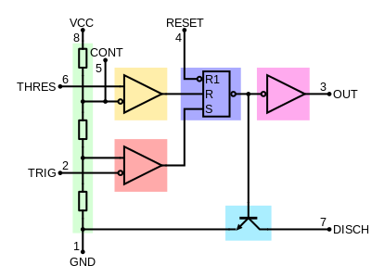

ובפועל:

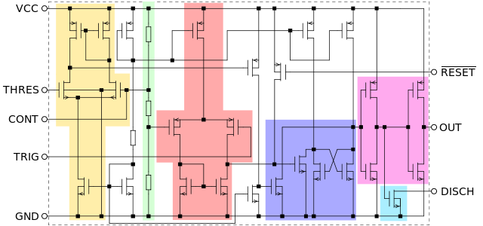

נבחן את פעולת הרכיב:

[<https://en.wikipedia.org/wiki/555_timer_IC>]

ברכיב יש 8 יציאות בסך הכל, והן מחולקות ל3 סוגים, 2 יצירות כוח 2 יציאות פלט, ו4 יציאות קלט:

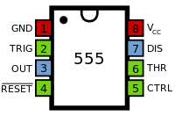

1. GND – האדמה, מגדיר את האפס וולט לרכיב [יציאת כוח]
2. TRIG – מגדיר את תחילת האינטרוול כאשר הכוח ביציאה זאת מהווה חצי מהכוח ביציאת CTRL ומעלה את היציאה out. [יציאת קלט]
3. OUT – יציאה שיכולה להיות בערך האדמה או בערך הגודל של Vcc, כאשר במצב של Vcc נהוג להגיד כי out למעלה. [יציאת פלט]
4. REST – מאפס את הטיימר אם נכנס אליו ערך האדמה והטיימר לא יכול להתחיל חזרה עד שערך יציאה זאת אינו גדול ב0.7V מהאדמה. [יציאת קלט]
5. CONT/CTRL – מחלק מתח, בעצם קובע בכמה מחלקים את המתח, אם היציאה הזאת לא בשימוש יש לחבר אליה קפסיטור עם גודל של 10 ננו פארד שמחובר ביציאה השנייה שלו לאדמה, כדי למנוע את השפעת הרעש החשמלי על המחלק מתחים. ערך הברירת מחדל של מחלק המתחים הוא . [יציאת קלט]
6. THR – כאשר היציאה הזאת מקבלת קלט בעל מתח גדול מהCTRL (או מ כאשר אין CTRL) אז אינטרוול המתח הגבוה ביציאה OUT נגמר.
7. DIS – מאפשר לפרוק קבל בין פולסים של השעון. [היצאה לא משפיע על שאר הפלטים, מה שהופך אותה לפלט]
8. Vcc – כניסה שמגדירה את האינפוט מתח, הטווח הממוצע הוא בין 4.5 וולט ל16 וולט. המקסימום שניתן בדרך כלל להתמודד איתו זה 18 וולט, ומינימום 3 וולט.

יש כמה קונפיגורציות אפשריות למעגל, הבסיסית ביותר נראית כך:

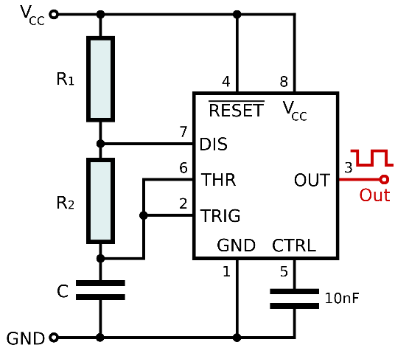

ניתן לראות דימיון מסוים בין קונפיגורציה זאת לבין הקונפיגורציה המוצעת שלנו. קונפיגורציה זו מכונה א-יציבה. היא מאפשרת לנו לייצר את הגרף הבא:

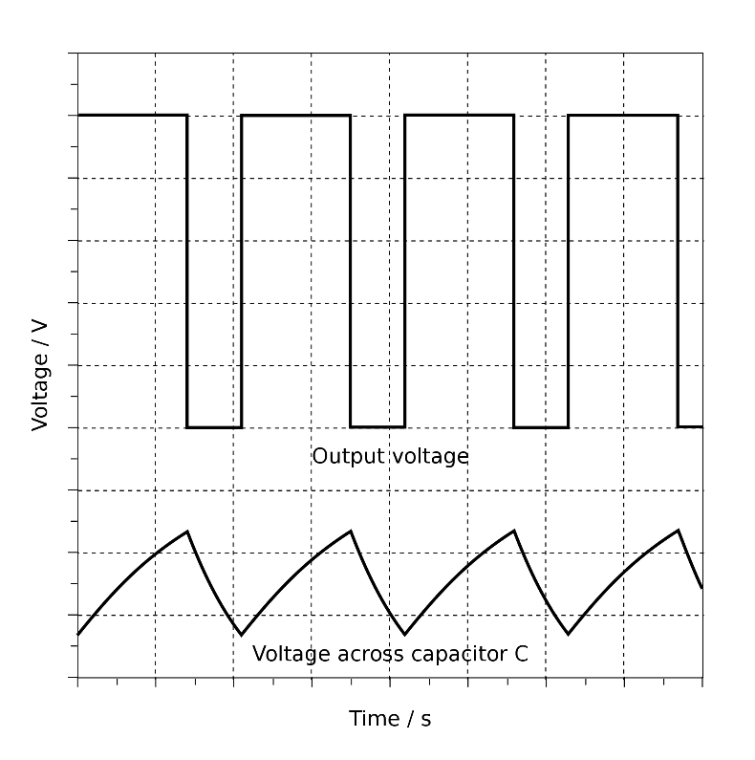

כלומר משהו מאוד דומה לתוצר הרצוי שלנו. הבדל עיקרי בין קונפיגורציה זו לבין הקונפיגורציה המוצעת לנו הוא החיבור המשונה בין 6 לout בקונפיגורציה המוצעת.

בגלל טעינת הקבל החלקית, האינטרוול הראשון ארוך יותר לעומת שאר האינטרוולים, ועוד אפקט חשוב הוא הבדל בזמן בין המצב הנמוך לגבוה, בגלל הפריקה של הקבל דרך אפיק אחד וטעינתו דרך שניים האינטרוול הגבוה ארוך יותר, הם מחושבים כך:

כלומר התדירות הכוללת שלנו היא:

כנראה בגלל הפרש אינטרוולים זה הקונפיגורציה המוצעת לנו שונה במעט מקונפיגורציה זו.

לא נוסיף עוד סקירה ודיבור על מעגלי הRC, אשר דנו עליהם רבות.

המעגל בסימולציה:

נניח ואנחנו רוצים מעגל בעל תדירות של :

אבל אנחנו רוצים שאינטרוול הערך הגבוה יהיה שווה לאינטרוול הערך הנמוך משמע:

כלומר:

כלומר הגיוני לחלק את סדר הגודל באופן שווה, כרגע כשאין לנו הטייה תלוית רכיבים:

עכשיו נבדוק את טווח התדירויות הדרוש למעגלי הRC שלנו בשביל לעבוד עם ה.